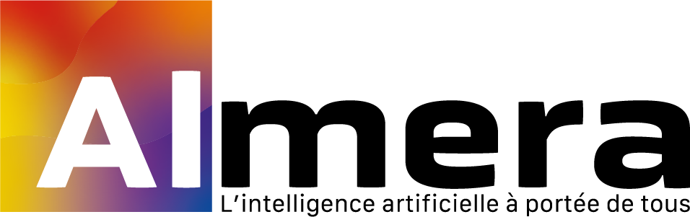

Analyse de Couverture RC

Actions de formation dans le cadre de campusAtlas Blockchain et Numérique Responsable

__________________________________________________

Almera - Organisme de formation certifié Qualiopi
Spécialiste en Intelligence Artificielle
contact@almera.one | almera.one
Date : 03/04/2026

ANALYSE DE COUVERTURE DU REGLEMENT DE CONSULTATION

Synthèse
Statut | Nombre | %
Couvert | 0 | 0%
Partiellement couvert | 0 | 0%
Non couvert | 0 | 0%

Score de couverture global : IMPOSSIBLE À ÉVALUER

Problème majeur identifié
RÈGLEMENT DE CONSULTATION INCOMPLET : Le document fourni ne contient qu'une ligne descriptive générale "Actions de formation dans le cadre de campusAtlas Blockchain et Numérique Responsable" sans aucune spécification technique, critère de notation, ou exigence détaillée.

Éléments manquants critiques pour l'analyse

Dans le RC/DCE (non fournis) :
Élément manquant | Impact sur l'analyse
Critères de notation | Impossible d'évaluer la conformité aux attentes de l'acheteur
Exigences techniques | Aucune vérification possible des spécifications techniques
Modalités pédagogiques | Pas de validation du format de formation attendu
Livrables attendus | Impossible de vérifier l'adéquation de l'offre
Budget/contraintes | Aucune évaluation de la pertinence économique
Planning/délais | Pas de vérification des échéances
Qualifications requises | Impossible de valider l'équipe proposée

Recommandations urgentes

1. Obtenir le RC complet
Action : Demander à OPCO-ATLAS le règlement de consultation détaillé incluant :
- Cahier des charges technique
- Critères de notation et pondération
- Modalités d'exécution attendues
- Grille d'évaluation des offres

2. Vérifier les documents manquants
Documents à récupérer :
- DCE (Dossier de Consultation des Entreprises)
- CCTP (Cahier des Clauses Techniques Particulières)
- CCAP (Cahier des Clauses Administratives Particulières)
- Acte d'engagement

3. Analyser la cohérence du mémoire
Observation : Le mémoire technique semble bien structuré mais fait plusieurs hypothèses sur les besoins sans référence au RC officiel, notamment :
- Focus sur l'IA alors que le titre mentionne "Blockchain et Numérique Responsable"
- Méthodologie en 4 phases sans validation des attentes client
- Moyens proposés sans référence aux exigences

Actions prioritaires immédiates
- URGENT : Se procurer le règlement de consultation complet
- URGENT : Vérifier l'alignement entre le titre de l'AO (Blockchain + Numérique Responsable) et le contenu du mémoire (focus IA)
- URGENT : Demander clarification sur le périmètre exact des formations attendues
- URGENT : Identifier les critères de notation pour ajuster le mémoire en conséquence
- URGENT : Vérifier les contraintes de format, pagination et présentation du mémoire technique
Note critique : Cette analyse ne peut être menée correctement sans le règlement de consultation détaillé. Le mémoire technique proposé risque d'être hors-sujet par rapport aux attentes réelles d'OPCO-ATLAS.

